虎尾國小學習教室_特需_【考試時，我會守規則】 姓名 日期：_________
考試守規則學習單（A 圈選版）
一、連連看 老師念步驟，把步驟和阿樂的動作連起來。
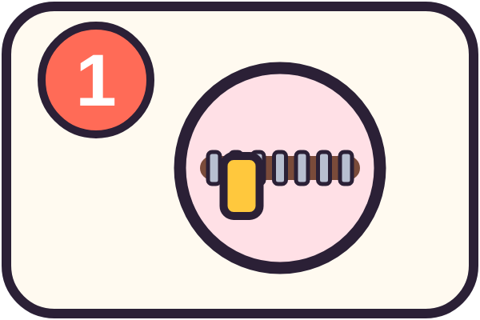 | ● |  | ● | 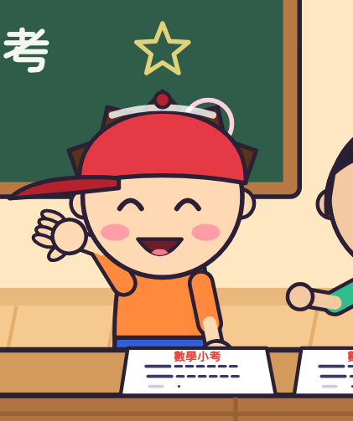
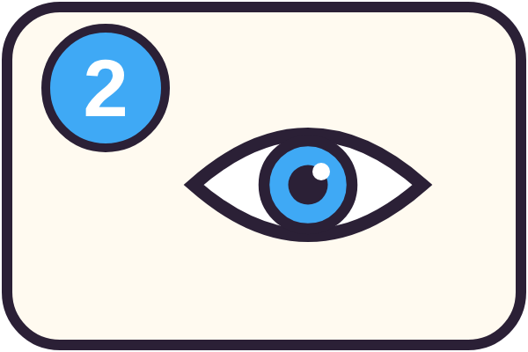 | ● |  | ● | 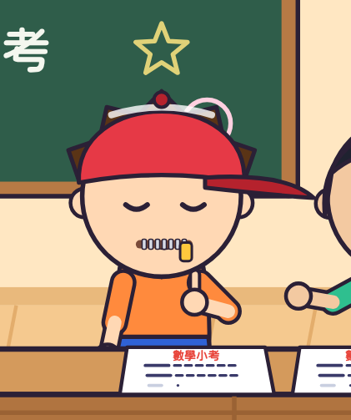
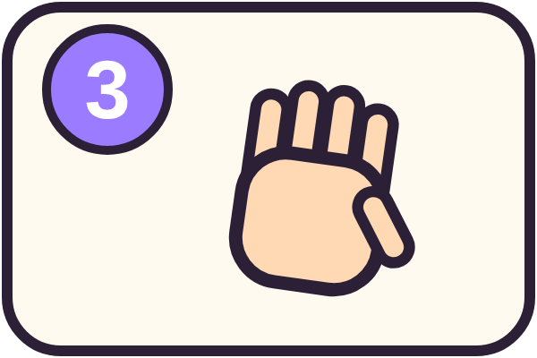 | ● |  | ● | 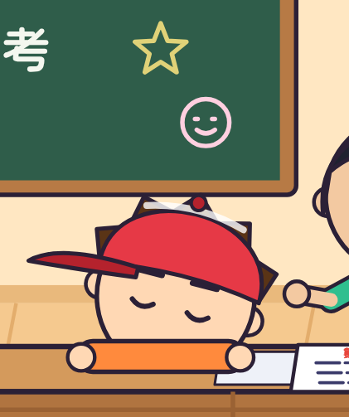
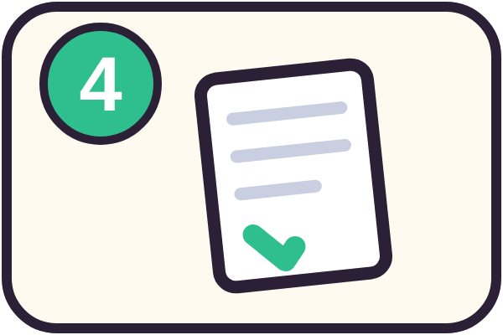 | ● |  | ● | 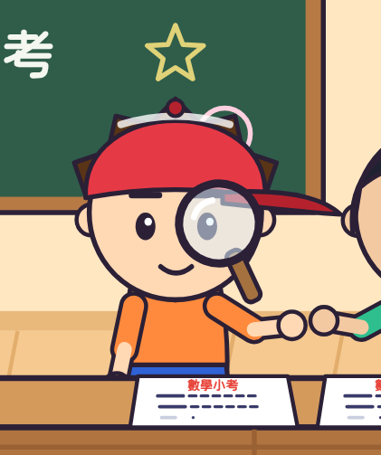
步驟：① 拉拉鍊 ② 看自己 ③ 舉起手 ④ 檢查好

二、圈一圈 哪一張圖是「考試守規則」？把它圈起來。
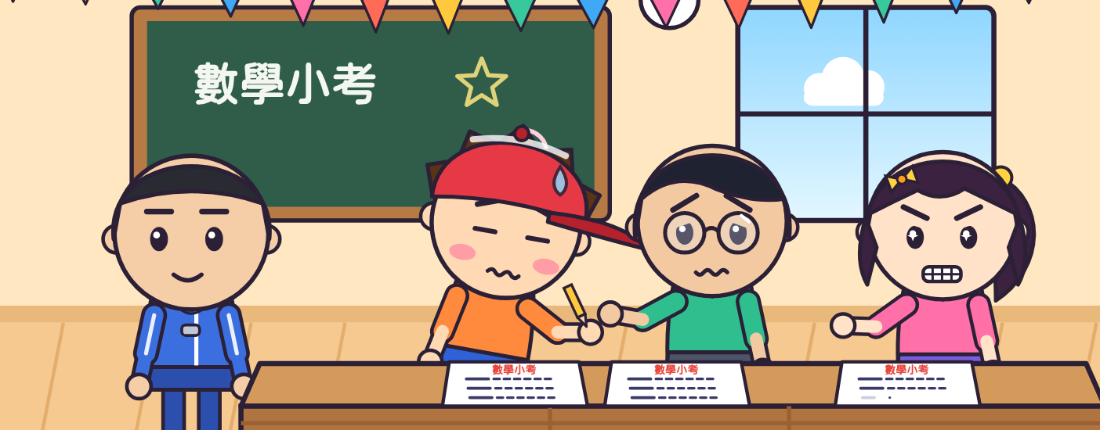 | 1 | 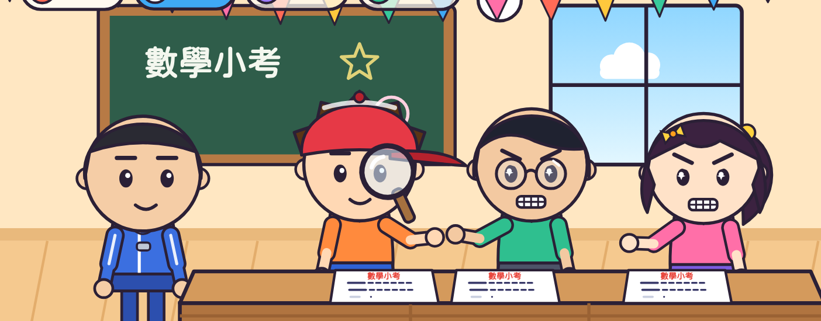
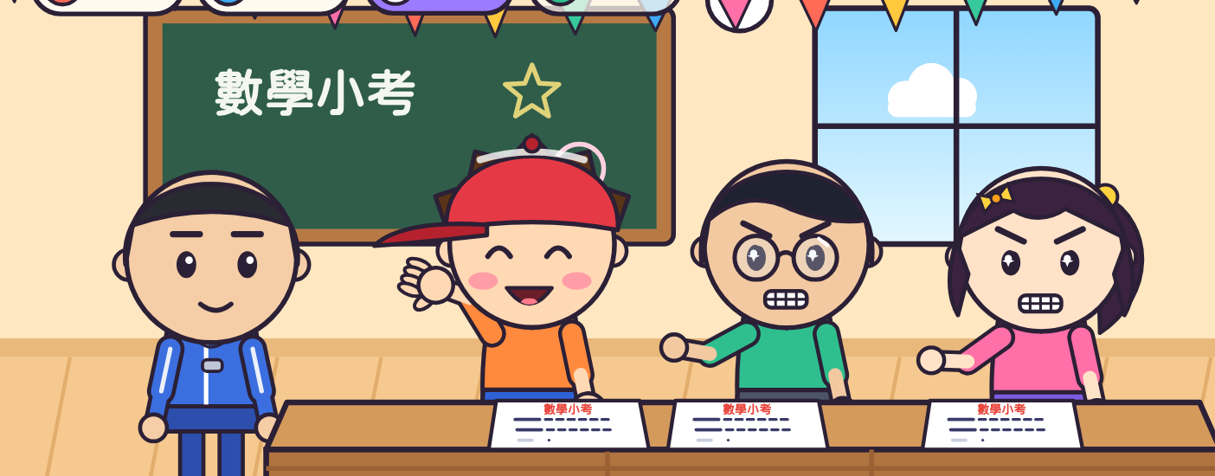 | 2 | 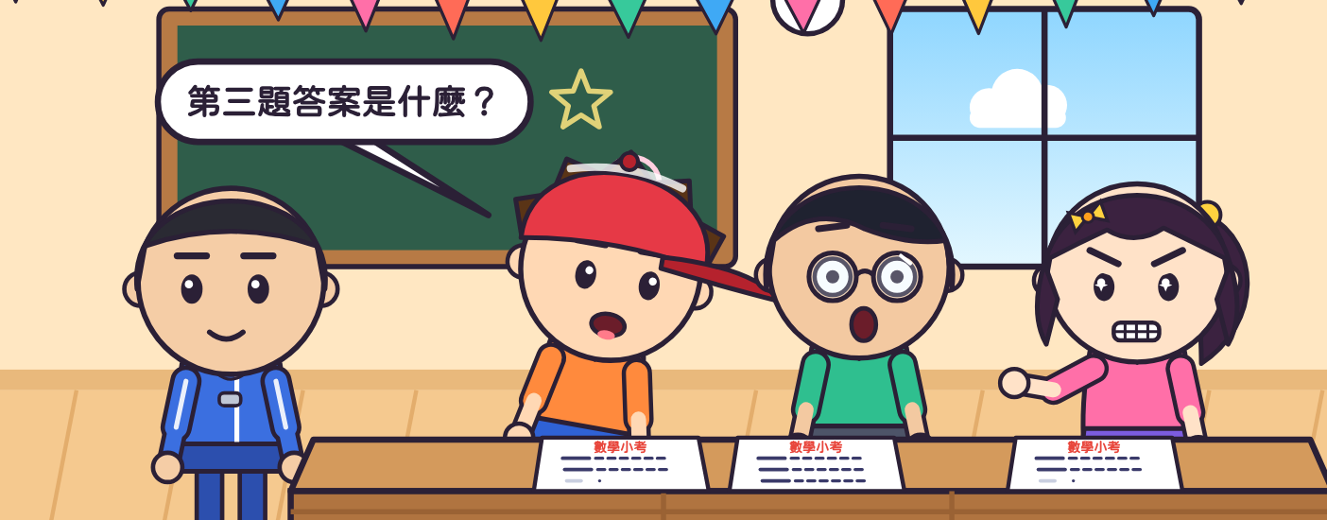
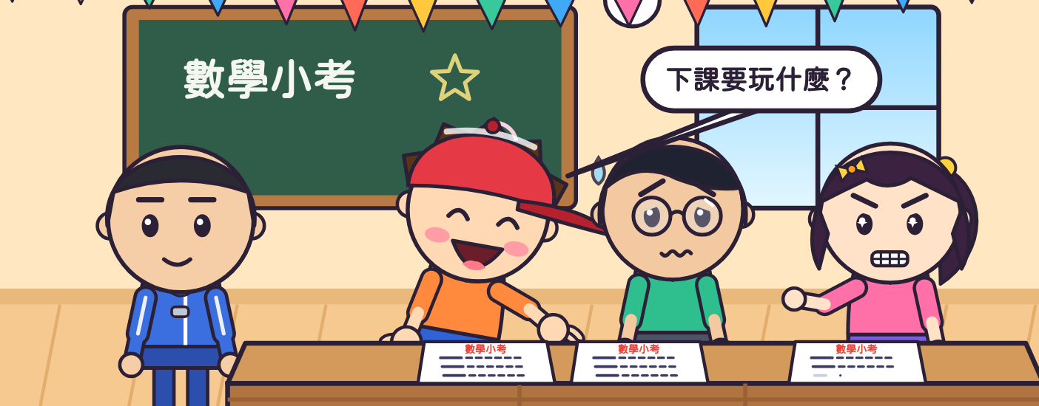 | 3 | 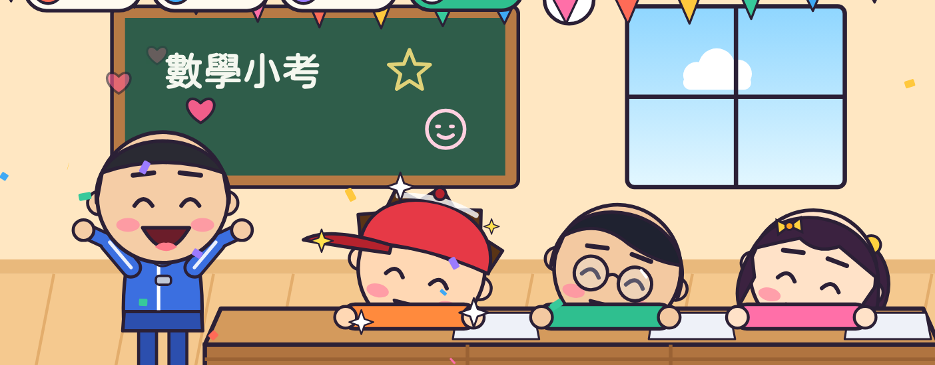
三、我做到了 做到幾顆星，就塗幾顆。
☆ ☆ ☆
☆ ☆ ☆
☆ ☆ ☆
☆ ☆ ☆
老師的話：＿＿＿＿＿＿＿＿＿＿＿＿＿＿＿＿＿＿＿＿＿＿

【老師用】參考答案與使用說明
一、連連看：①拉拉鍊→第2張（嘴巴拉拉鍊） ②看自己→第4張（拿放大鏡看自己的考卷） ③舉起手→第1張（舉手） ④檢查好→第3張（蓋好考卷，趴下休息）
右邊的圖由老師說明：「這張阿樂在做什麼？」再請學生連。
二、圈一圈：1 右邊（看自己的考卷） 2 左邊（舉手請老師再念一次） 3 右邊（寫完趴下休息）
錯的圖可以請學生說說看：「阿樂哪裡做錯了？」（偷看、問同學答案、寫完找人聊天）
三、我做到了：小考或練習卷後觀察，師生一起塗星星。
提醒：老師會念題目（報讀），但不說答案，也不能問老師答案。
對應課綱：特社2-Ⅱ-3、特社3-Ⅱ-4、特社1-Ⅱ-1；特社B-Ⅱ-3、特社A-Ⅱ-2。

